«Зайчик на пальчик»
Программное содержание: Приобщить детей к народной культуре посредством изготовления тряпичной куклы «Зайчик на пальчик» Учить детей складывать ткань в различных направлениях, фиксировать ее с помощью нити, придавать форму и объем изделию.
Материалы и оборудование:
- Образцы игровых кукол.
- Материалы для практической работы: заранее заготовленные лоскуты ткани 9х25 см, набивочный материал (вата), красные нитки
Лоскуток истории
Куклу «Зайчик на пальчик» делали детям с трех лет, чтобы они имели друга, собеседника. Зайчик одевается на пальчик и всегда рядом с тобой. Эту игрушку раньше родители давали детям, когда уходили из дома, и если становиться скучно или страшно к нему можно обратиться как к другу, поговорить с ним, пожаловаться или просто поиграть. Это и друг и оберег. Дети очень отзывчивы и в любимой игрушке видят родственную душу, открываются и разговаривают как с живым человеком.
Словами «заинька», «зай», «зайко» русские люди в разговоре с детьми называли огонь. Связь с огнем обусловлена необыкновенной прыткостью зайца. Есть и загадка про зайца-огня: » Он и бегает, как огонь». Колеблющееся на стене отражение лучей солнца от воды или зеркала называют игрой солнечных зайчиков.
В народной памяти сохранились древние представления о солнечном золотом коне — это сказы о солнечных зайчиках-кониках, выпускающих солнышко, зайца отождествляли и с месяцем. В одной детской народной песенке он так и именуется — заяц-месяц:

Практическая часть.
Изготовление традиционной обрядовой игровой куклы «Зайчик на пальчик».
1.Материал, необходимый для работы.
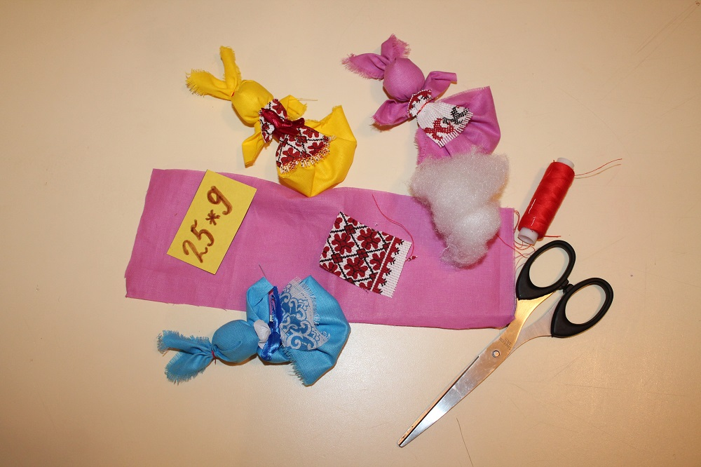

2.Сложить ткань вдоль пополам лицевой стороной наружу. Со стороны сгиба заложить угол ткани внутрь.
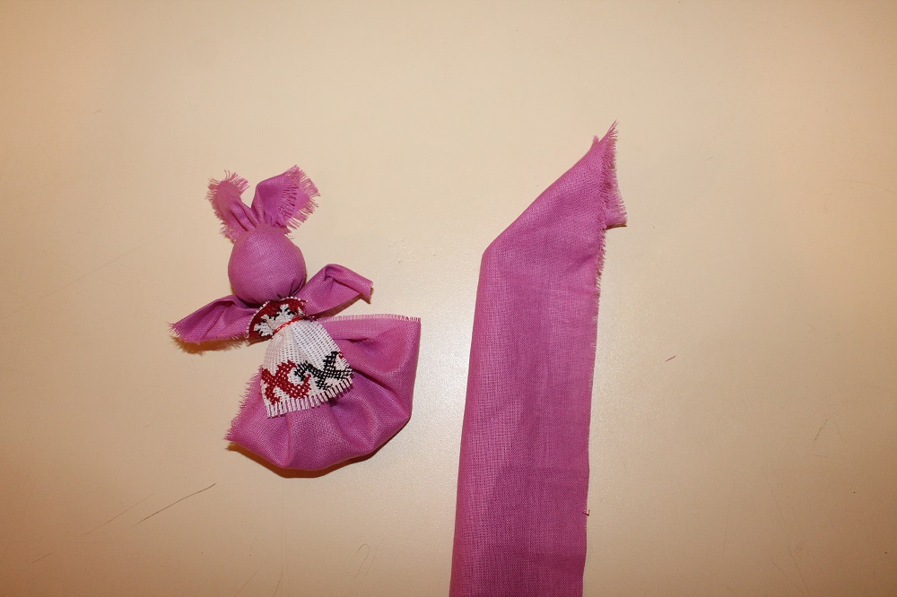
- Посередине наклонной линии собрать ткань в пучок и перевязать одним концом нити. Это будут ушки.

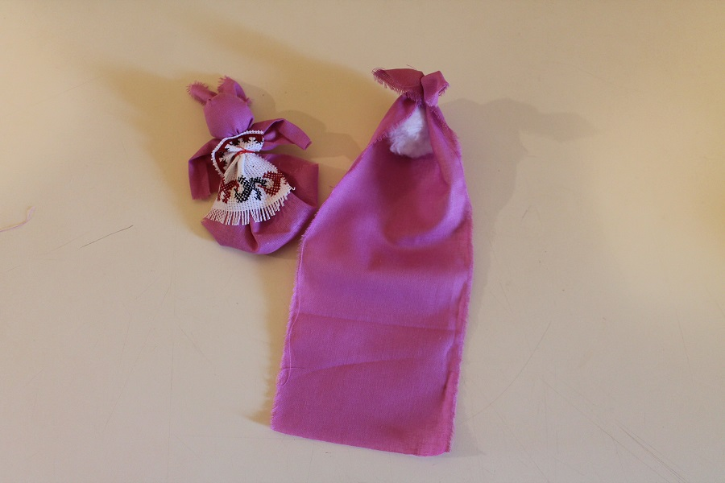

- Сформировать головку зайца, заложив набивочный материал ушками.
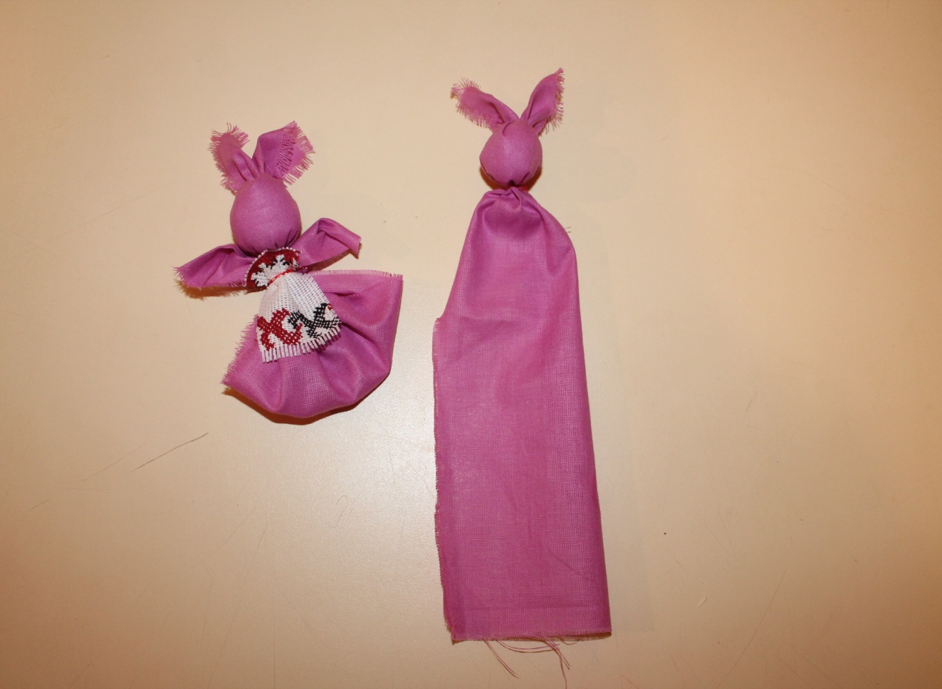

4. Нижний конец ткани скрутить на третью часть длины лоскута. Это будут лапки.
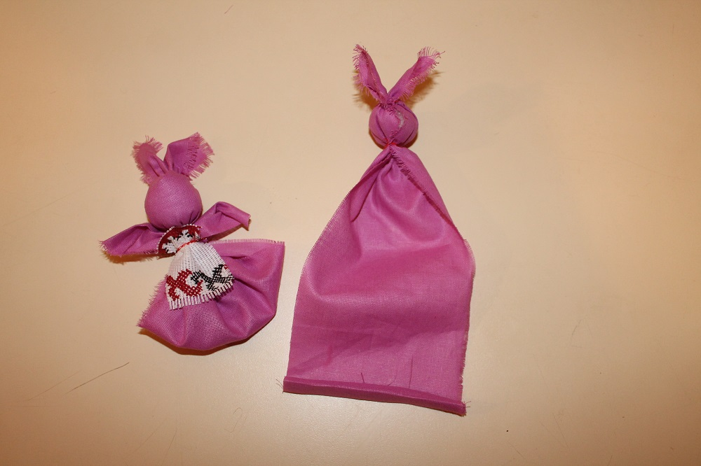

5. С задней части к шее зайчика приложить лапки.
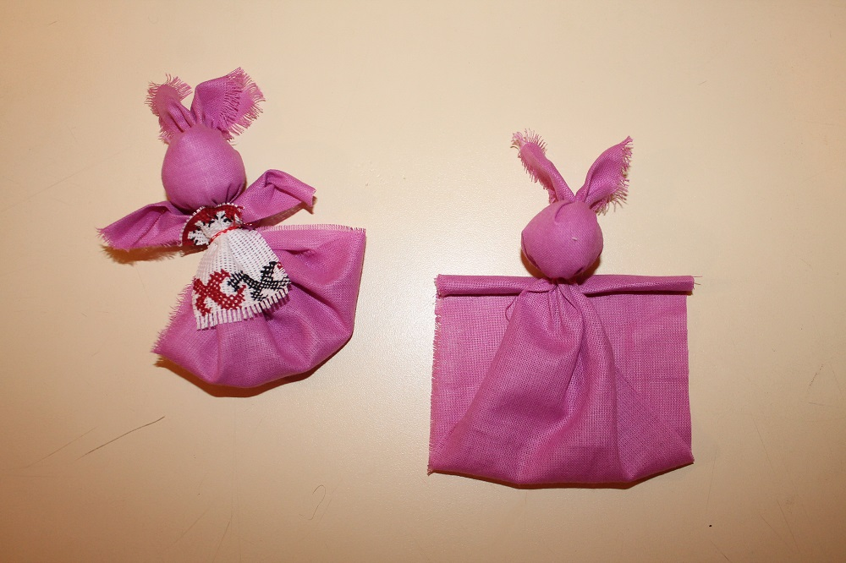

- Закрепить нитками ткань к туловищу под лапками. Оставшимся концом нити перевязать туловище зайчика крест-накрест между шеей и талией. Закрепить петлей нитку на шее и обрезать. Украсить.
